11 thuyền viên nhảy xuống biển khi tàu hàng đâm trúng tàu cá ở ngoài khơi Việt Nam
Shipping News
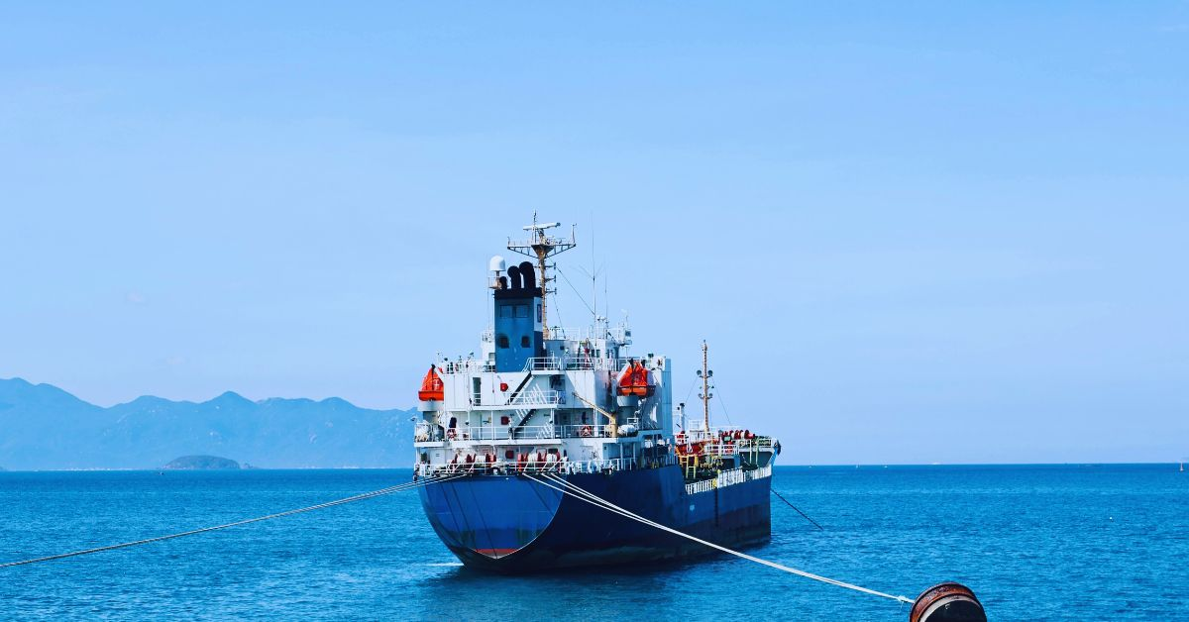Hình mang tính minh họa
The cargo ship Sea Noble left Ho Chi Minh City and was sailing to Haiphong when she hit the local fishing vessels around 15 km off Vung Tau on Saturday.
Một tàu hàng mang cờ Panama đã va chạm với 2 tàu cá, khiến cả hai tàu cá bị chìm. Vụ tai nạn xảy ra ngoài khơi miền Nam Việt Nam.
Tàu hàng Sea Noble rời Thành phố Hồ Chí Minh và đang trên hành trình đến Hải Phòng thì đâm vào 2 tàu cá địa phương ở cách Vũng Tàu khoảng 15 km vào thứ Bảy (1/11). Hai tàu cá này không di chuyển tại thời điểm xảy ra va chạm — chúng đã dừng lại để các thuyền viên tiến hành sửa chữa.
Sau cú va chạm mạnh, các thuyền viên tàu cá đã nhảy xuống nước khi hai tàu cá bị chìm ngay sau đó. Các thuyền viên bám vào phao cứu sinh và được các tàu khác trong khu vực cứu.
Tổng cộng có 11 thuyền viên trên hai tàu cá, tất cả đều đã được cứu và bàn giao cho Bộ đội Biên phòng Việt Nam. Một thuyền viên bị thương và được điều trị vì chấn thương và đau ngực.
Tàu Sea Noble đã thả neo ở ngoài khơi Vũng Tàu, và các cơ quan chức năng địa phương đang tiến hành điều tra vụ việc.
-------------------------------------

